Министерство транспорта Российской Федерации

Федеральное государственное автономное образовательное учреждение высшего образования

«Российский университет транспорта (МИИТ)»(РУТ(МИИТ))

Институт транспортной техники и систем управления

Кафедра «Управление и защита информации»

**Реферат**

на тему:

«Управление транспортными средствами ГРТС»

Выполнил: ст. гр. ВУЦ-421

Полунин С.К.

Проверил: к.т.н., доц.

Логинова Л. Н.

Москва 2024

**Реферат**

Реферат выполнен в 1 части и содержит: страниц – 22, иллюстраций – 5, таблиц – 1, приложений – 1, в отчёте использовано источников – 2.

В приложении содержится скриншот с результатами прохождения Антиплагиата, результат оригинальности которого составляет 95,6%.

**Содержание**

**Термины и определения** 4

**Перечень сокращений и обозначений** 5

**Введение** 6

**Основная часть отчета о НИР** 7

**1.** **Системы интервального регулирования и управления движением поездов (СИРДП)** 7

**1.1. Системы интервального регулирования движения поездов с контролем местоположения поезда на основе оптоволоконной рефлектометрии воздействий подвижного состава на земляное полотно (Анаконда)** 7

**1.2. Система интервального регулирования движения поездов «Виртуальная сцепка»** 8

**1.3. Системы интервального регулирования движения поездов АБТЦ-М** 9

**1.4. Системы интервального регулирования движения поездов с использованием подвижных блок-участков на базе автоблокировки АБТЦ-МШ** 11

**1.5. Гибридная система управления движением поездов** 12

**2.** **Бортовые устройства безопасности** 13

**3.** **Беспилотное движение поездов** 14

**3.1. Блок обнаружения препятствий электропоезда** 14

**3.2. Система обеспечения безопасной посадки-высадки пассажиров** 15

**3.3. Комплекс определения препятствий ограниченной видимости** 16

**3.4. Центр дистанционного контроля и управления электропоездами** 17

**4.** **Комплексные решения для цифровой станции** 18

**5.** **Роботизация технологических процессов** 19

**Заключение** 20

**Список использованных источников** 21

**Приложения** 22

# **Термины и определения**

АБТЦ-М – система автоблокировки с централизованным размещением аппаратуры, тональными рельсовыми цепями и дублирующими каналами передачи данных.

АБТЦ-МШ – система микропроцессорной автоблокировки с тональными рельсовыми цепями и централизованным размещением аппаратуры.

# **Перечень сокращений и обозначений**

ГРТС – Городские рельсовые транспортные средства.

НИР - Научно-исследовательская работа.

АО "НИИАС" – Научно-исследовательский институт автоматизации, информатизации и связи на железнодорожном транспорте.

СИРДП – Системы интервального регулирования движения поездов.

РЖД – Российские железные дороги.

ЭЦ – Электрическая централизация.

БОП – Блок обнаружения препятствий.

САУ ДП – система автоматизированного управления движением поездов.

БУБ – Бортовые устройства безопасности.

# **Введение**

Транспортная инфраструктура в России, охватывающая значительные территории страны, представляет собой разветвленную сеть, обеспечивающую широкий спектр связей благодаря различным маршрутам и эффективной деятельности транспортных служб. Эта инфраструктура играет ключевую роль в обеспечении развития экономики, социума и культуры России. Безопасность движения и организация перевозок занимают важное место среди государственных приоритетов в этой сфере.

Городские рельсовые транспортные средства играют ключевую роль в транспортной инфраструктуре крупных городов, обеспечивая удобство и эффективность перемещения большого числа людей. Безопасное и эффективное управление этими средствами транспорта необходимо для обеспечения безопасности, надежности и комфорта пассажиров.

В настоящее время АО "НИИАС" является важным интегратором цифровых технологий и ведущим научным центром в рамках холдинга "РЖД". Институт активно работает над разработкой и внедрением передовых систем управления, включая проекты по интеллектуальному контролю перевозок, использованию цифровых станций и полигонов, а также исследованиями в области автоматизации и беспилотного управления поездами. Кроме этого, институт создал центр для моделирования и проектирования железнодорожного транспорта, активно участвуя в различных других инновационных проектах.

# **Основная часть отчета о НИР**

# **Системы интервального регулирования и управления движением поездов (СИРДП)**

Для управления движением поездов применяются системы интервального регулирования движения поездов (СИРДП), которые включают в себя программное и аппаратное обеспечение. Они позволяют разделить поезда на участки с общим движением и на участки с высокой скоростью, обеспечивая при этом соблюдение требований безопасности.

# **1.1. Системы интервального регулирования движения поездов с контролем местоположения поезда на основе оптоволоконной рефлектометрии воздействий подвижного состава на земляное полотно (Анаконда)**

Система интервального регулирования движения поездов с контролем местоположения поезда на основе оптоволоконной рефлектометрии воздействий подвижного состава на земляное полотно, известная как "Анаконда" (Рисунок 1), оптимизирует управление движением по железной дороге, повышая пропускную способность без необходимости расширения инфраструктуры, и заменяет традиционные светофоры и путевые ящики.

Инновационная технология "Анаконда" основана на оптоволоконном кабеле, установленном под землей вдоль железнодорожного пути, что позволяет ей обнаруживать вибрации и звуковые сигналы, возникающие от движения поездов, падения предметов или нахождения людей в зоне действия. Она способна отслеживать движение состава на расстоянии до 70 км с точностью 5–7 метров и предоставлять данные о скорости. Получая информацию об отправке поезда от устройств ЭЦ, отслеживание поездов на перегоне разбивается на сегменты, и система следит за последовательным занятием этих сегментов поездом, анализируя звуковые сигналы с точностью до 50 метров. Система распознает поезда, оборудованные устройствами передачи данных и контроля целостности состава, и разрешает отправку следующего поезда на перегон.

Российские железные дороги (РЖД) стремятся внедрять инновационные технологии для оптимизации железнодорожных операций, выбирая системы, которые обеспечивают максимальную экономическую эффективность на конкретных участках.

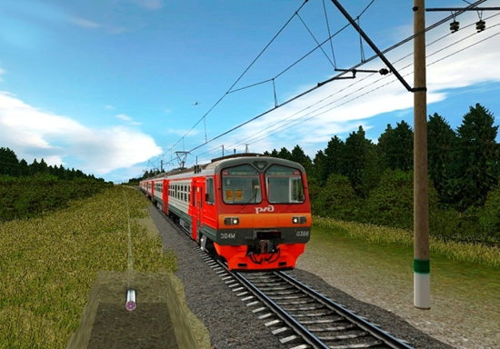

Рисунок 1 – СИРДП «Анаконда»

# **1.2. Система интервального регулирования движения поездов «Виртуальная сцепка»**

СИРДП "Виртуальная сцепка" использует радиосвязь для установления связи между локомотивами, обмениваясь информацией о местоположении, длине, весе, текущем и планируемом режимах работы. Ведомый локомотив использует данные от ведущего для выбора оптимального режима работы. Система ведомого поезда использует информацию от ведущего для расчета времени смены сигнала локомотивного светофора, что позволяет поддерживать минимально безопасное расстояние между поездами без применения торможения и соблюдения скоростных ограничений. Также система оценивает эффективность тормозной системы и оптимизирует траекторию движения поезда.

Технология "Виртуальная сцепка" (Рисунок 2) позволяет обслуживать составы на различных станционных платформах без физического сцепного устройства, что устраняет необходимость удлинения приемоотправочных путей и сокращает время формирования поездов. Внедрение этой технологии может увеличить пропускную способность железнодорожной инфраструктуры до 15%, а также позволяет движение поездов со скоростью свыше 60 км/ч и увеличивает протяженность маршрутов до 3 тыс. км, минимизируя влияние перепадов высот на пути.

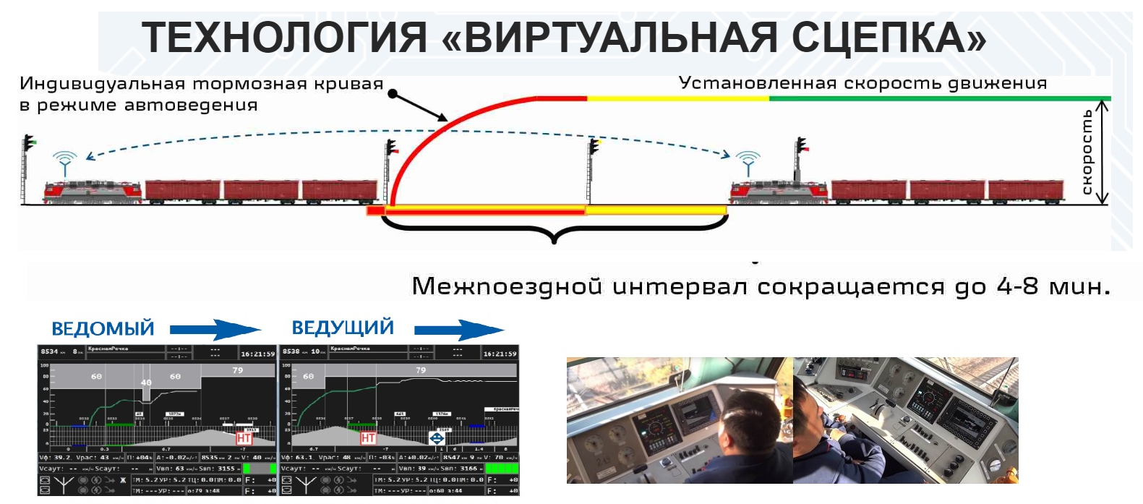

Рисунок 2 – СИРДП «Виртуальная сцепка»

# **1.3. Системы интервального регулирования движения поездов АБТЦ-М**

Система интервального регулирования движения поездов на перегонах, известная как АБТЦ-М, является передовым решением для обслуживания грузовых, пассажирских и высокоскоростных поездов. Она признана одной из самых перспективных систем автоблокировки и широко используется не только на российских железных дорогах, но и в других странах, таких как Беларусь, Казахстан, Индия и Пакистан. Модульная архитектура системы АБТЦ-М позволяет создавать различные конфигурации, соответствующие специфическим требованиям интервального регулирования и обеспечения безопасности движения поездов на перегонах. Структура АБТЦ-М состоит из трех уровней оборудования, соединенных последовательными каналами передачи данных. Внедрение системы АБТЦ-М снижает риски при движении, уменьшает задержки поездов и повышает проходимость участков и скорость движения. Это приводит к сокращению эксплуатационных расходов и капитальных затрат на обслуживание и содержание.

Централизованная структура системы АБТЦ-М (Рисунок 3) позволяет размещать большую часть оборудования на постах ЭЦ на станциях, что сокращает время проектирования и монтажа при внедрении системы в эксплуатацию.

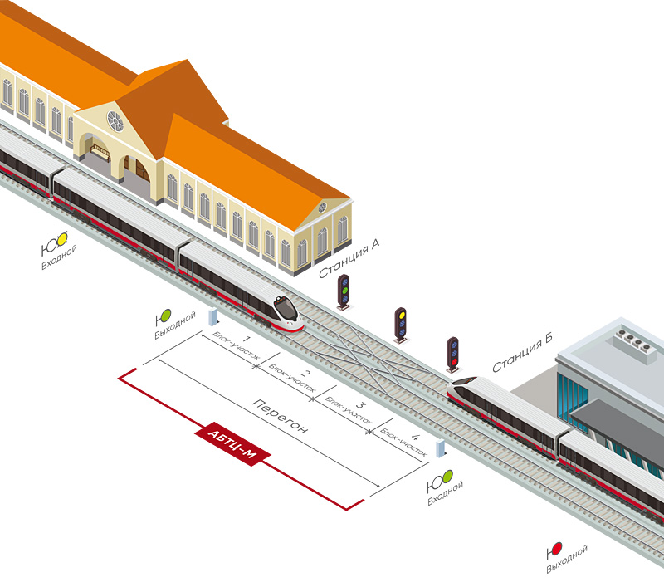

Рисунок 3 – СИРПД АБТЦ-М

# **1.4. Системы интервального регулирования движения поездов с использованием подвижных блок-участков на базе автоблокировки АБТЦ-МШ**

АБТЦ-МШ представляет собой улучшенную версию АБТЦ-М, сохраняющую аналогичную иерархическую структуру. Основным отличием между ними является тип используемых путевых блоков: в АБТЦ-М используются фиксированные путевые блоки, в то время как в АБТЦ-МШ применяются подвижные. Это позволяет более гибко управлять движением поездов и повышать пропускную способность перегонов.

АБТЦ-МШ оснащен микропроцессорным управлением и использует радиосвязь для передачи информации, что делает систему более надежной и защищенной от помех.

Преимущества АБТЦ-МШ:

* Снижение эксплуатационных расходов.
* Повышенная надежность и помехозащищенность.
* Более гибкое управление движением поездов.
* Повышенная пропускная способность перегонов.

Для лучшего понимания различий между АБТЦ-М и АБТЦ-МШ, приведена ниже таблица 1, демонстрирующая основные характеристики каждой системы:

Таблица 1

|  |  |  |
| --- | --- | --- |
| Характеристика | АБТЦ-М | АБТЦ-МШ |
| Передача информации | По рельсовым цепям | По радиоканалу |
| Расчёт безопасных интервалов | Релейная логика | Микропроцессорные алгоритмы |
| Отображение сигналов | Светофоры | Светофоры и табло |
| Управление стрелками и сигналами | Релейное | Микропроцессорное |
| Тип путевых блоков | Фиксированные | Подвижные |
| Длина путевых блоков | Фиксированная | Изменяемая |
| Управление путевыми блоками | Релейная | Микропроцессорное |

# **1.5. Гибридная система управления движением поездов**

С момента перехода к компьютерным технологиям в станционной автоматике, перспективным направлением развития систем управления движением поездов является применение гибридных систем. Такие системы сочетают в себе компьютерные вычислительные средства для выполнения логических функций управления и традиционные электромагнитные реле для управления станционными объектами и обеспечения безопасности. Этот подход расширяет функционал централизации, сокращает объем аппаратных средств и оптимизирует процессы проектирования, строительства и монтажа устройств. С 2016 года на МЦК внедряются технологии интервального регулирования движения поездов, основанные на системе с подвижными блок-участками и тональными рельсовыми цепями (АБТЦ-МШ). Эти системы показали свою эффективность и гибкость, позволяя уменьшить интервалы следования поездов с шести до четырех минут. Для дальнейшего уменьшения интервалов потребовалась модернизация инфраструктуры. Внедрение гибридной системы управления движением поездов на основе цифрового радиоканала позволило уменьшить интервалы попутного следования поездов без нарушения графика движения. Испытания таких систем на опытном участке подтвердили возможность организации движения поездов в попутном направлении с интервалом в пять минут (Рисунок 4).

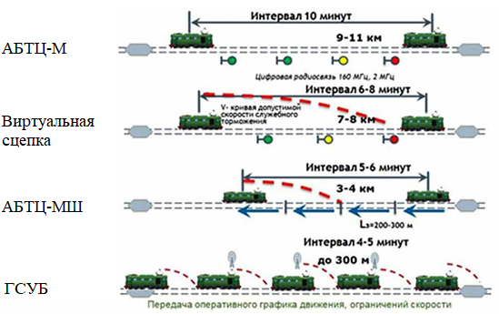

Рисунок 4 – Гибридная система управления движением поездов

# **Бортовые устройства безопасности**

Бортовые устройства безопасности (БУБ) представляют собой ключевые компоненты современных систем интервального регулирования, направленных на повышение пропускной способности и скорости движения при сохранении высокого уровня безопасности.

Бортовые устройства безопасности на сегодняшний день применяются уже более 20 лет и используют спутниковые технологии, электронные карты, интервальное регулирование по рельсовым каналам связи и радиоканалу.

Основные функции бортовых устройств безопасности включают:

* Контроль допустимой скорости.
* Контроль бдительности машиниста.
* Регистрация параметров.
* Интервальное регулирование.

Эти устройства позволяют осуществлять движение по подвижным блок-участкам, радиоканалу, а также принимать по радиоканалу и реализовывать временные ограничения, изменения расписания и графика движения, а также высокоскоростное движение.

Внедрение и использование бортовых устройств безопасности приводит к увеличению пропускной способности линий, повышению скоростей движения, значительной экономии капитальных вложений, а также улучшению надежности и помехоустойчивости работы оборудования.

Применяемые технологии включают спутниковые технологии, электронные карты, криптозащиту, защиту радиоканала, интервальное регулирование и комплексные технологии для повышения пропускной способности.

Бортовые устройства безопасности обеспечивают 4-й уровень безопасности и снижают человеческий фактор на всех этапах эксплуатации. Они обладают высокой надежностью благодаря внутреннему резервированию модулей и модульности, а также обеспечивают возможность гибкого наращивания функционала устройств.

# **Беспилотное движение поездов**

С 2010 года компании "РЖД" и "НИИАС" начали разрабатывать системы автоматического управления поездами и уже в 2017 году на определенном участке железной дороги был проведен эксперимент с первым беспилотным поездом.

Беспилотное управление поездами базируется на следующих технологиях:

* Система автоматизированного управления движением поездов (САУ ДП), которая следит за движением поездов и принимает решения о скорости, торможении и маршруте.
* Система технического зрения, которая распознает светофоры, дорожные знаки и другие объекты на пути.
* Навигационная система, точно определяющая местонахождение поезда.
* Система связи, обеспечивающая передачу данных между поездом и центром управления.

Эта система использует датчики, камеры и компьютеры для обнаружения препятствий, регулирования скорости и остановки поездов. Она считается ключевой технологией для будущего железнодорожного транспорта, способной повысить безопасность, пропускную способность, эффективность и снизить затраты. Таким образом, она представляет собой перспективную технологию для модернизации железнодорожных систем.

# **3.1. Блок обнаружения препятствий электропоезда**

Блок обнаружения препятствий (БОП) предназначен для выявления препятствий на маршруте электропоезда и отправки соответствующих сигналов для предотвращения столкновений.

* Тепловизионные камеры с прожекторами для ночного видения и стереокамеры машинного зрения обеспечивают эффективную работу в различных погодных условиях и точное идентифицирование препятствий и людей.
* Лидары обеспечивают высокоточное следование по требовательным маршрутам.
* Система очистки датчиков обеспечивает удобное обслуживание.

БОП анализирует данные от датчиков и применяет алгоритмы для классификации обнаруженных объектов, таких как поезда, автомобили, пешеходы и стационарные объекты. В случае обнаружения препятствия он генерирует сигнал тревоги и передает информацию в систему управления поездом, которая может принять соответствующие меры, такие как замедление, остановка или изменение маршрута.

Этот блок является важной частью системы беспилотного управления электропоездами, обеспечивая безопасное и автономное движение. Он использует передовые технологии и алгоритмы для обнаружения и классификации препятствий, помогая предотвращать аварии и повышать эффективность железнодорожного транспорта.

# **3.2. Система обеспечения безопасной посадки-высадки пассажиров**

Этот комплекс представляет собой совокупность мер и технологий, направленных на обеспечение безопасности пассажиров во время посадки и высадки из транспортных средств. В его состав могут входить следующие элементы:

* Контроль присутствия пассажиров в безопасной зоне платформы в момент приближения поезда.
* Оценка готовности дверей поезда для посадки пассажиров с целью обеспечения безопасного отъезда.

Эта система собирает данные с датчиков, камер и других источников для анализа потока пассажиров, их поведения и возможных рисков. Полученные данные используются для создания точных моделей, которые помогают прогнозировать скопление людей и выявлять зоны, требующие повышенного внимания. Внедрение такой системы является важным шагом в обеспечении безопасности и эффективности общественного транспорта. Она использует передовые технологии для создания более безопасной и организованной среды для пассажиров, что в конечном итоге улучшает работу всей транспортной системы.

# **3.3. Комплекс определения препятствий ограниченной видимости**

Стационарный комплекс определения препятствий представляет передовую систему, способную обнаруживать и классифицировать препятствия в зонах с ограниченной видимостью, таких как туннели, мосты и перекрестки. Для этого он использует разнообразные датчики и алгоритмы обработки данных, обеспечивая точный и надежный мониторинг в реальном времени.

* Беспроводная передача данных о препятствиях в зонах с ограниченной видимостью.
* Использование оптических датчиков и алгоритмов машинного обучения для идентификации людей в этих зонах.

Полученные данные обрабатываются мощным программным обеспечением, которое анализирует их и определяет потенциальные препятствия. Алгоритмы распознавания форм позволяют системе различать различные типы объектов, такие как подвижной состав, люди и стационарные объекты. В случае обнаружения препятствия, представляющего опасность для железнодорожного движения, система немедленно активирует предупреждающие сигналы. Эти сигналы могут включать световые табло, звуковые сигналы и сообщения на дисплеях, предупреждая машинистов-операторов о наличии препятствия и давая им время для принятия соответствующих мер.

# **3.4. Центр дистанционного контроля и управления электропоездами**

Центр дистанционного контроля и управления электропоездами представляет собой передовой комплекс, обеспечивающий централизованное управление и мониторинг электропоездов в реальном времени. Он объединяет современные системы управления, коммуникации и информационные технологии.

Эта структура позволяет диспетчерам контролировать движение поездов, следить за их техническим состоянием и управлять инфраструктурой железной дороги из центрального пункта. Это приводит к повышению безопасности, увеличению пропускной способности, сокращению эксплуатационных расходов и улучшению обслуживания пассажиров.

Основная цель заключается в совершенствовании системы управления движением электропоездов с помощью централизованного ситуационного центра и внедрения роли машиниста-оператора (Рисунок 5).

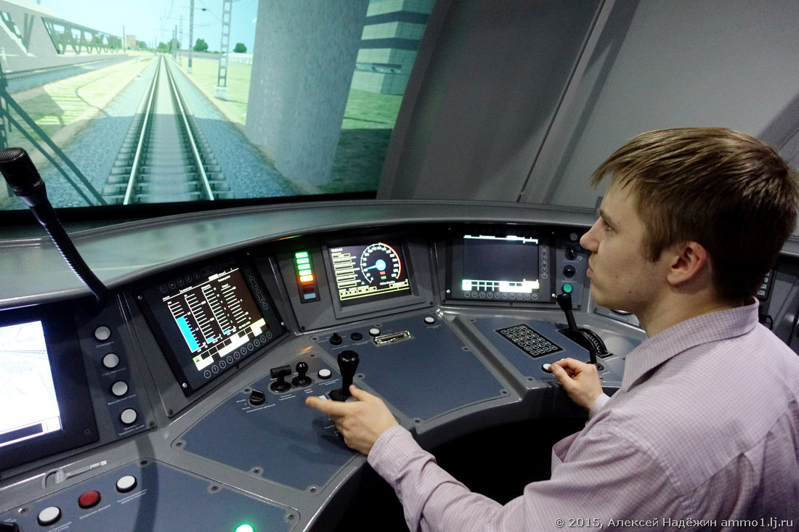

Рисунок 5 – Централизованный ситуационный центр

# **Комплексные решения для цифровой станции**

Цифровая станция на железной дороге — это инновационное решение, которое использует передовые технологии для повышения эффективности, комфорта и безопасности пассажиров. Она объединяет различные системы и технологии, чтобы достичь оптимального уровня функциональности.

Концепция "Цифровая железнодорожная станция" включает в себя:

* Автоматизация - внедрение автоматизированных модулей для оптимизации технологических процессов на станции, что позволяет снизить зависимость от человеческого вмешательства.
* Цифровизация - создание информационного взаимодействия между различными модулями и создание цифровых моделей инфраструктуры станции, что обеспечивает возможность виртуального моделирования и оптимизации функционирования станции.
* Цифровая трансформация - стремление к существенному повышению эффективности управления станцией за счет использования точной и всесторонней информации о состоянии инфраструктуры и подвижного состава.

Такая концепция может решить следующие задачи:

1) Повышение пропускной способности станции за счет улучшения операций и планирования движения поездов.

2) Обеспечение малолюдности технологических процессов и безопасности сотрудников путем реструктуризации рабочей силы и минимизации человеческого вмешательства.

3) Ресурсосбережение через оптимизацию использования локомотивного парка, рационализацию ремонтных процессов и цифровизацию документооборота.

Внедрение цифровых станций является частью общей тенденции цифровизации железнодорожного транспорта, и по мере развития технологий можно ожидать их более широкого распространения и предоставления более широкого спектра услуг и удобств для пассажиров.

# **Роботизация технологических процессов**

Цели и задачи данной деятельности:

* Повышение пропускной и перерабатывающей способности железнодорожных станций - оптимизация операций на станции для увеличения эффективности и ускорения обработки составов.
* Уменьшение времени обработки составов и снижение непроизводительных простоев - минимизация времени, затрачиваемого на обработку составов, и уменьшение простоев за счет автоматизации и оптимизации процессов.
* Устранение влияния "человеческого фактора" и оптимизация штата работников - цель заключается в переходе к автоматизированным и роботизированным решениям для снижения зависимости от человеческого фактора и оптимизации использования трудовых ресурсов.
* Использование робототехнических комплексов в условиях распространения инфекционных заболеваний - задача состоит в разработке и использовании робототехнических устройств для выполнения различных операций на станции, особенно в условиях, связанных с распространением инфекционных заболеваний.

Технологии и разработки включают в себя:

* Инфраструктура для средств роботизации технологических процессов.
* Системы позиционирования и безопасности робототехнических комплексов.
* Квантовые некриптографические методы защиты информации.
* Системы вспомогательного назначения для дезинфекции и поддержания безопасной среды.

Важным компонентом проекта являются испытания экспериментальных образцов робототехнических комплексов в различных условиях. Это позволяет убедиться в работоспособности и эффективности разработанных решений.

# **Заключение**

Роль российской транспортной системы в экономическом, социальном и культурном развитии страны трудно переоценить. Она обеспечивает передвижение людей и грузов, связывая различные регионы и обеспечивая доступ к ресурсам, услугам и возможностям. Безопасность и эффективность этой системы являются ключевыми факторами для обеспечения беспрепятственного функционирования общества и экономики.

АО «НИИАС» играет важную роль в развитии российской транспортной системы, являясь лидирующим научно-исследовательским институтом и интегратором цифровых решений. Его работа по разработке передовых систем управления движением, интеллектуальных систем управления перевозочным процессом и исследований в области беспилотного управления поездами имеет огромное значение для современной транспортной отрасли.

Благодаря усилиям АО «НИИАС» повышается безопасность, эффективность и надежность транспортной системы России. Их работа помогает справиться с современными вызовами, такими как увеличение объемов перевозок, повышение скорости и точности движения, а также обеспечивает устойчивое развитие отрасли в будущем.

# **Список использованных источников**

1. АО «НИИАС» URL: [<https://niias.ru/projects/>].

2. ГОСТ 7.32-2017. Межгосударственный стандарт. Система стандартов по информации, библиотечному и издательскому делу. Отчет о научно-исследовательской работе. Структура и правила оформления.

# **Приложения**

